О реализации «Дорожной карты по сдерживанию устойчивости к противомикробным препаратам в Республике Казахстан на 2023-2027 годы» по итогам 2023 года

Устойчивость микроорганизмов к противомикробным препаратам (УПП) одна из 10 основных глобальных угроз человечеству. По оценкам ВОЗ лекарственно устойчивые инфекции ежегодно приводят к смерти около 5 миллионов человек и являются одной из ведущих причин смерти людей всех возрастов. Только в 2019 году в мире от устойчивых к антибиотикам бактериальных инфекций умерли 1,27 миллиона больных, 4,95 миллиона смертей во всем мире опосредовано связано с антибактериальной резистентностью.
УПП - естественная эволюционная реакция на воздействие противомикробных препаратов, усугубляющаяся поведением человека, таким как неправильное использование их у людей, в сельском хозяйстве и животных, загрязнении окружающей среды. Это имеет далеко идущие последствия, ставя под сомнение нашу способность лечить распространенные инфекции и проводить операции, спасающие жизнь, а также увеличивает риск будущих пандемий из-за резистентных патогенов.
Для решения этой глобальной проблемы необходимы долгосрочные инвестиции, разработка новых вакцин, лекарственных, диагностических и других препаратов, а также укрепление систем здравоохранения в целях обеспечения надлежащего использования противомикробных препаратов и доступа к ним, соблюдения профилактики инфекций и инфекционного контроля.
Всемирная организация здравоохранения для поддержки стран в определении приоритетов, реализации и мониторинга эффективных мер по борьбе с УПП разработала дорожную карту по борьбе с устойчивостью к противомикробным препаратам для Европейского региона ВОЗ на 2023–2030 годы.
Казахстан предпринимает поэтапные шаги в удержании антимикробной резистентности. Протоколом заседания Национального Координационного совета по охране здоровья при Правительстве Республики Казахстан №3 от 27 декабря 2018 года филиал «Научно-практический центр санитарно-эпидемиологической экспертизы и мониторинга» (далее-НПЦСЭЭМ) определен Национальным координирующим центром, референс-лаборатория по контролю за бактериальными инфекциями и антибиотикорезистентностью (далее РЛБИАМР) филиала НПЦСЭЭМ как референс-лаборатория по внедрению дозорного эпидемиологического надзора за антимикробной резистентностью в РК. В рамках этих функций проводится работа по международному и межсекторальному взаимодействию, в том числе по реализации дорожной карты по сдерживанию устойчивости к противомикробным препаратам.
В настоящее время Казахстан является активным членом рабочей группы по реализации утвержденного Исполнительным комитетом СНГ 18 ноября 2022 года, № 6-2/1508 «Плана совместных действий государств – участников СНГ по противодействию устойчивости к противомикробным препаратам», разработанного в рамках концепции «Единое здоровье» и охватывающего вопросы здравоохранения, ветеринарии, сельского хозяйства.
Комитетом санитарно-эпидемиологического контроля Министерства здравоохранения успешно реализованы все запланированные на 2023 год 28 пунктов утвержденного приказом Вице-министра здравоохранения Республики Казахстан Есмагамбетовой А.С. от 8 декабря 2022 года №1104 «Об утверждении дорожной карты «О мерах по сдерживанию устойчивости к противомикробным препаратам в Республике Казахстан на 2023-2027 годы».

Внести изменение и дополнение в приказ межведомственной координационной группы по сдерживанию устойчивости к противомикробным препаратам (УПП)

В рамках дорожной карты Приказом Вице-министра здравоохранения Республики Казахстан №150 от 10.03.2023г «Об утверждении состава межведомственной координационной группы» внесено изменение в приказ №47-19-Н-Қ от 29 мая 2019 года «О Национальном Координирующем центре по надзору за устойчивостью к противомикробным препаратам» с пересмотром состава межведомственной координационной группы, заседание комиссии проведено 24 февраля 2023 года.

Расширение дозорного эпидемиологического надзора в системе здравоохранения с привлечением микробиологических лабораторий

В 2023 году удалось расширить количество бактериологических лабораторий, участвующих в дозорном эпидемиологическом надзоре за АМР с 10 до 24. Перечень новых лабораторий: 1) Область Жетісу - КГП НА ПХВ «Панфиловская многопрофильная межрайонная больница» ГУ; 2) Кызылординская область-Кызылординская областная многопрофильная больница; 3) Кызылординская областная инфекционная больница; 4) Кызылординская областная детская больница; 5) Мангистауская область - ТОО "МБ-Лаб"; 6) Атырауская область - Атырауская областная детская больница №2; 7) Абайская область - КГП на ПХВ "Больница скорой медицинской помощи"; 8) Филиал НЦЭ по Мангистауской области; 9) Филиал НЦЭ по Карагандинской области; 10) Филиал НЦЭ по Западно-Казахстанской области; 11) Филиал НЦЭ по области Жетісу; 12) Карагандинская область - Областная клиническая больница УЗ; 13) ТОО «КДЛ ОЛИМП»; 14) Центральная лаборатория «Инвиво» г.Алматы.
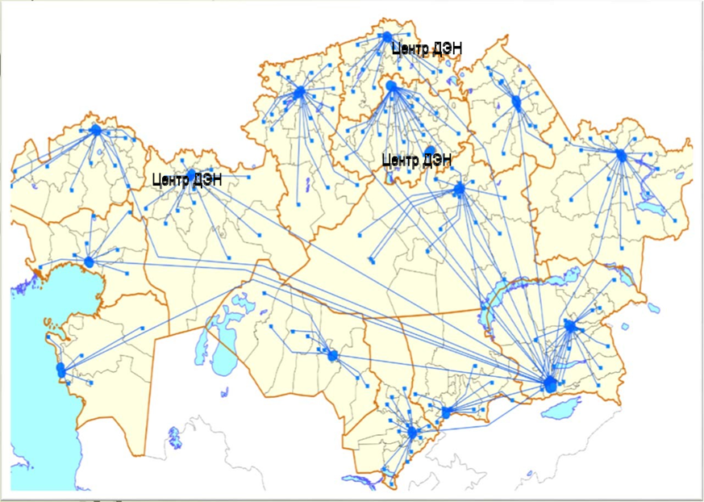

Участие в международной программе Внешней оценки качества

Национальный координирующий центр, референс-лаборатория по контролю за бактериальными инфекциями и антибиотикорезистентностью филиала НПЦСЭЭМ ежегодно участвует в международной внешней оценке качества Национальной службы внешней оценки качества Соединенного Королевства (UK NEQAS) в области микробиологии. Результаты оценки направленных шести зашифрованных образцов панели от 25 апреля 2023 года ожидаются.

Предоставление агрегированных данных в международную систему мониторинга за УПП (CAESAR)

Казахстан предоставляет агрегированные данные об устойчивости инвазивных изолятов к противомикробным препаратам в международную систему мониторинга за УПП CAESAR (Сеть эпиднадзора за устойчивостью к противомикробным препаратам в странах Центральной Азии и Восточной Европы). Всего в 2022 году предоставлены данные по 8 микроорганизмам с антибиотико- чувствительностью.

Заполнение анкеты Трехстороннего опроса по УПП на основе самооценки стран

В мае 2023 года при сопровождении НПЦСЭЭМ совместно с Министерством сельского хозяйства, Медицинский Университет Астана, Национальный Центр Экспертизы участвовали на очередном раунде трехстороннего опроса по УПП на сайте ВОЗ.

Предоставление данных в Инструмент ежегодной отчетности государств-участников ММСП на основе самооценки (SPAR)

Инструмент ежегодной отчетности государств-участников ММСП на основе самооценки (SPAR) предназначен для оказания поддержки государствам-участникам в выполнении этих обязательств. Представление ежегодных докладов по ММСП с использованием инструмента SPAR позволит Секретариату ВОЗ составить комплексный доклад. 30 апреля 2023 года отчетность SPAR предоставлен ВОЗ.

Организационно-методологическое управление микробиологическим мониторингом: стандартизация лабораторных исследований, методов обработки, анализа и отчетности по результатам исследований приоритетных микроорганизмов и обмена информациями

По данным выгрузки программы WHONET всего за 2023 год выполнено 3579 исследований, из них 2039 исследований (56,9%) РГП на ПХВ «Городская инфекционная больница г. Шымкент», 621 исследований (17,3%) в ГКП на ПХВ «Городская клиническая больница №7», 512 исследований (14,3%) в ГКП на ПХВ «Городская клиническая инфекционная больница г.Алматы», 407 исследования (11,3%) в НАО «Медицинский университет Караганды». Из 309 исследований выделенные патогены составляет 8,6% (72). (Рисунок 1).

Рисунок 1. Количество исследований и положительные результаты

Наибольшее количество из 309 выделенных возбудителей обнаружены в инфекционных отделениях – 34,6 %, хирургическом отделении – 18,4% и в отделении реанимации – 11,4%. (Рисунок 2)
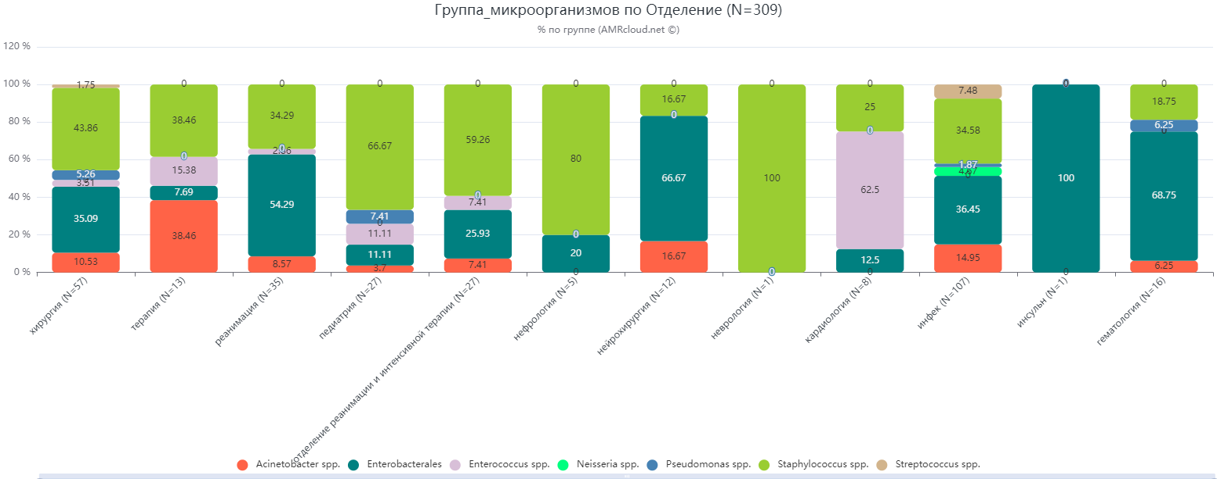
Рисунок 2 Выделенные патогены в разрезе отделений

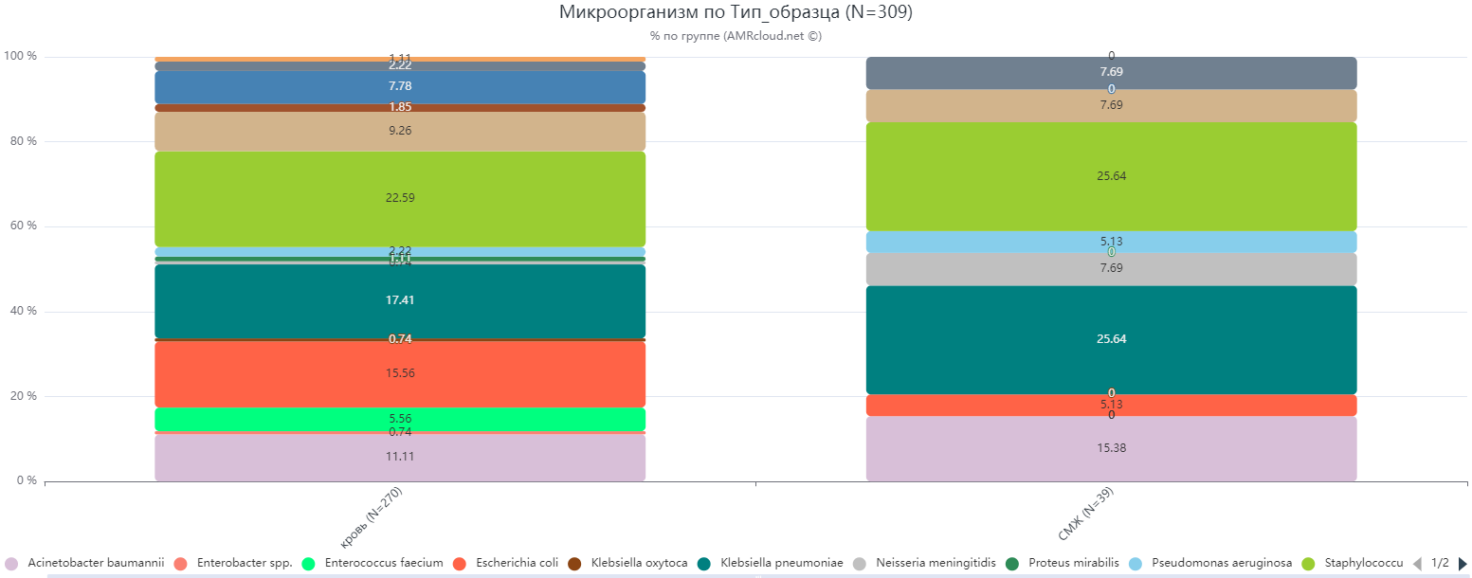

Рисунок 3 Микробный пейзаж выделенных микроорганизмов из крови и СМЖ

Следует отметить о высокой эпидемиологической значимости S.aureus и Escherichia coli в возникновении госпитальной, внутрибольничной инфекции, точная идентификация данных возбудителей является значимым аспектом в лечении пациентов, а также в микробиологическом мониторинге госпитальной флоры.

Чувствительность/резистентность штаммов Staphylococcus aureus выделенных с дозорных лабораторий по АМР.

Staphylococcus aureus в 75% является чувствительным к амикацину, в 86,6% резистентным к эритромицину, 83,3% цефокситин. (Рисунок 4)

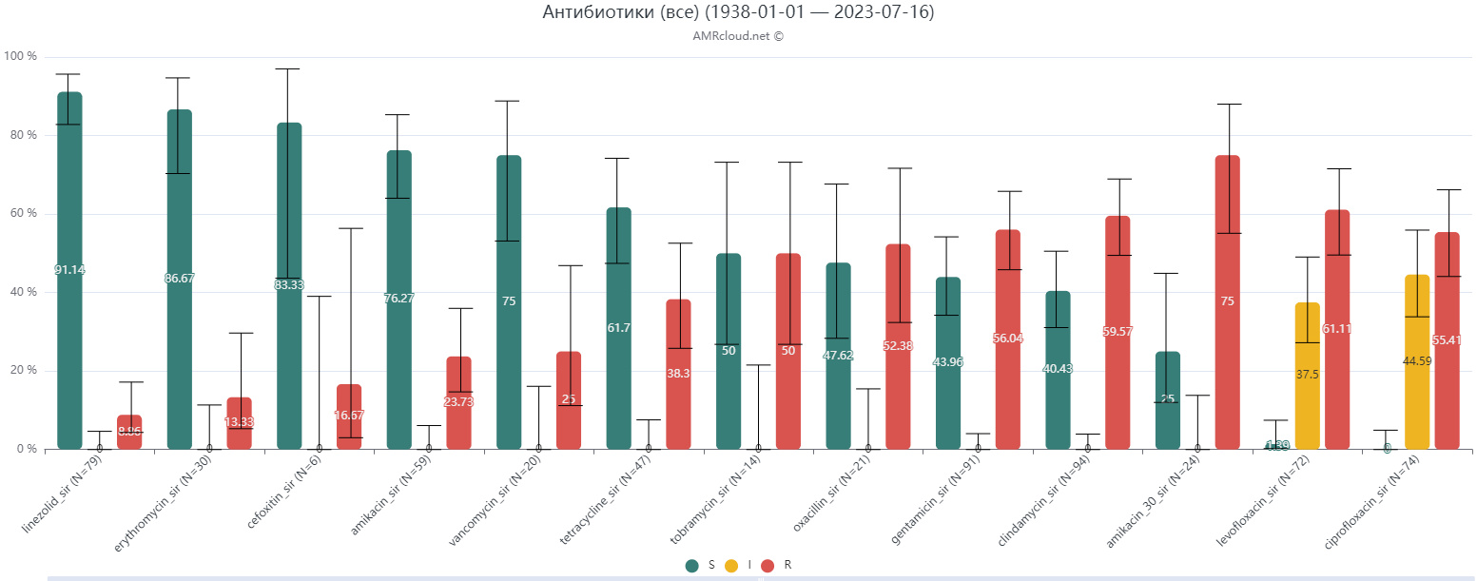

Рисунок 4 Чувствительность к антибиотикам Staphylococcus aureus

Чувствительность/резистентность штаммов Escherichia coli выделенных с дозорных лабораторий по АМР.
По данным AMRcloud Escherichia coli в 77.92% чувствительный к меропенему, 100% резистентный к пиперацеллину, амоксициллин клавулановой кислоте. (Рисунок 5).

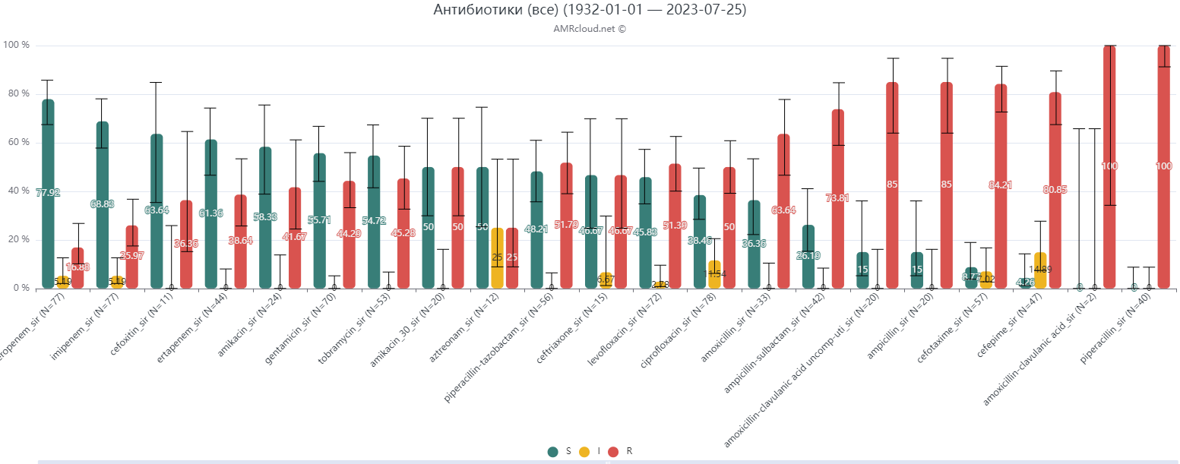

Рисунок 4 Чувствительность к антибиотикам Escherichia coli

Оценка микробиологических лабораторий по достоверности определения возбудителей и их резистентности к противомикробным препаратам

С 23.10.2023- по 17.11.2023 была проведена оценка готовности дозорных лабораторий к реализации мероприятий дорожной карты по сдерживанию резистентности к противомикробным препаратам в РК на 2023-2027 гг. и внедрения ДЭН за антимикробной резистентностью врачами-лаборантами РЛБИАМР посещены бактериологические лаборатории МБ-Лаб, Эталон –Мед г.Актау, Атырауской областной больницы, Кызылординской областной многопрофильной больницы, Кызылординской областной инфекционной больницы, Кызылординской областной детской больницы с осмотром оборудования, ведения журналов, хранения реагентов, охвачены этапы преаналитики, аналитики и постаналитики.

Внедрение метода секвенирования на базе референс лаборатории
Проведены подготовительные работы для проведения закупа реагентов для проведения секвенирования и обучения по секвенированию специалистов референс лабораторий при поддержке СДС.

Определение приоритетных устойчивых/резистентных форм микроорганизмов и разработка отчетных форм, порядка проведения мониторинга

За 2023 года проведено 1914 исследований (249 культуры) по идентификации и определению чувствительности/резистентности к антибиотикам культур, присланных с дозорных лабораторий по внедрению эпидемиологического надзора за АМР, в т.ч. из «Научного центра педиатрии и детской хирургии» 17 культур, «Городская клиническая больница №7» 87 культуры, «АО «Национальный научный медицинский центр Астана» 33 культуры, НАО «Медицинский университет Караганды» 33 культур, «ЭталонМед Актау» 41 культур, «Микролабсервис» 9 культур, «ГИБ г.Шымкент» 7 культуры, «СКО Областная больница г.Петропавловск» 7 культур, «ГПЦ г. Шымкент»10, «ТОО МБ-ЛАБ г.Актау»10 культур.

Обучение специалистов лабораторий методам, используемых в выявлении и идентификации микроорганизмов, обладающих устойчивостью к противомикробным препаратам
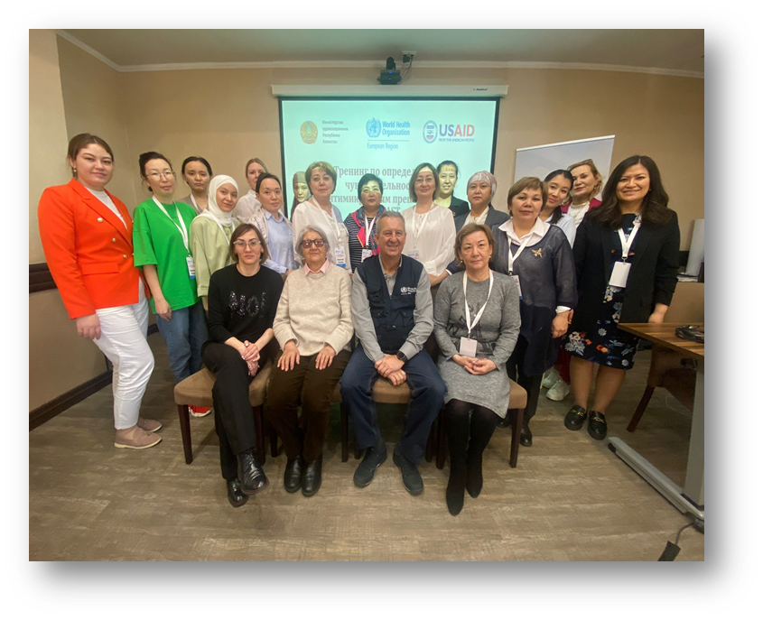

Обучения проведены с 17 по 19 апреля в г. Алматы при поддержке ВОЗ по микробиологии и стандартам EUCAST для референс лаборатории, где участвовали 3 сотрудника лаборатории РЛБИАМР, 19 сотрудников лабораторий участвующих в ДЭН по АМР.

Проведение научно-практических исследований по резистентности к противомикробным препаратам в Республике Казахстан

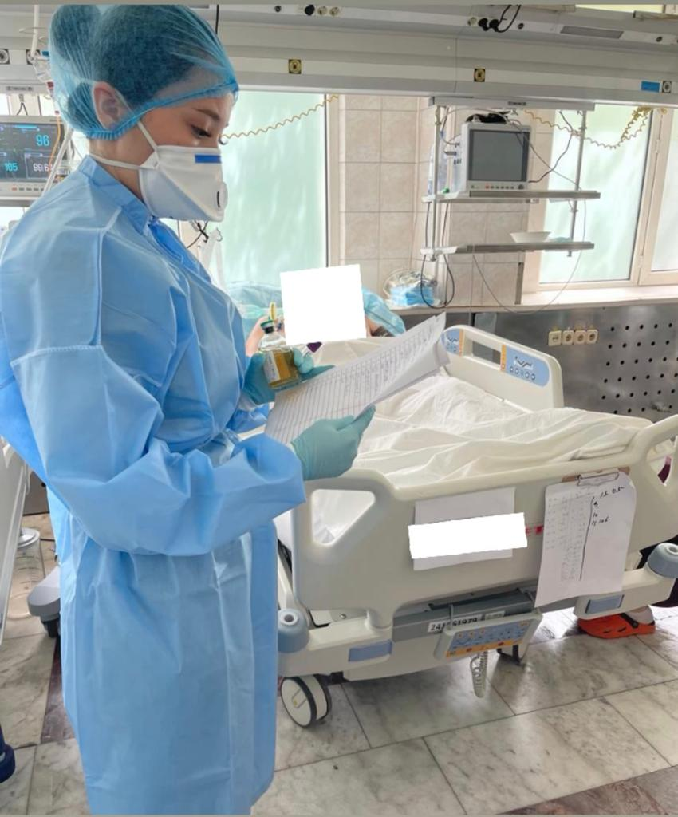

Врачом-эпидемиологом, магистром медицинских наук Прикладной эпидемиологии Ергалиевой Ә.М. проведено описательное исследование в отделении реанимации стационара г. Алматы, информация собрана из истории болезней с помощью опросника, который включал демографические, клинические и лабораторные данные пациентов. Дважды отобранные образцы от пациентов (кровь, моча) и с окружающей среды (смывы со стен, коек, аппаратов искусственной вентиляции легких (ИВЛ)) были протестированы на стерильность, чувствительность на антибиотики и патогенную микрофлору. В исследование вошли 65 пациентов, 54% были мужчины, со средним возрастом 64 года (диапазон 20-93 лет). Из 65 пациентов, Acinetobacter baumannii выявлен лабораторно у 63% (41/65) пациентов, в мокроте (18/41) в крови (6/41) и моче (17/41), из них у 63% (26/41) резистентные к антибиотикам. У 22% (15/65) пациентов обнаружена Klebsiella pneumoniae, в мокроте (9/15) из них 7 резистентными к антибиотикам, моче (3/15) 2 случая резистентные, крови (3/15) чувствительные к препаратам. У 11% (7/65) пациентов –Staphylococcus aureus выявлены у 57% (4/7) в мокроте, из них 3 резистентные, в моче у 29% (2/7) 1 резистентный случай, и 1 случай высеян из раневой поверхности. У 2% (1/65) – S. Haemolyticus высеян в крови который был чувствителен к антибиотикам. Исследование опубликовано в международном Американском журнале Open Forum Infectious Diseases, Volume 10, Issue Supplement_2, December 2023, ofad500.2081, https://doi.org/10.1093/ofid/ofad500.2081, а также исследование было представлено докладом на III Казахстанском Конгрессе «Инфекционные болезни в условиях глобализации: вызовы и решения» 5-6 октября 2023 года.

Обучение населения вопросам правильного использования противомикробных препаратов.
По выполнению пункта 3.5 исследование уровня знаний, отношения и поведения в области устойчивости к противомикробным препаратам реализовано согласно стандартному протоколу ECDC, в период с 19 по 31 октября 2022 года, с учетом адаптации опросника и определения сайтов исследования. Исследование проводилось одномоментно в 18 странах, не входящих в состав ЕС, при поддержке ВОЗ и ECDC. Интервью проводили исследователи НПЦСЭЭиМ при личном контакте на выходе из метровокзала, больниц, университетов и торговых центров, а также одномоментное обучение населения правильному использованию антимикробных препаратов. Каждой локацией было охвачено до 25% интервью, чтобы обеспечить более широкую и более случайно отобранную репрезентативность населения с соблюдением процесса рандомизации, например, опрос каждого X человека на станции метро. Перед сбором данных у населения проводились 2-х этапное обучение исследователей, перед тестовым сбором данных был проведен первый тренинг с ЕвроВОЗ в Zoom 16 сентября 2022г 15:30 по времени г Алматы.

Организация и проведение мероприятий в рамках Всемирной недели по пропаганде правильного использования антибиотиков (ВОЗ)

При поддержке странового офиса Всемирной организации здравоохранения в рамках Всемирной недели правильного использования противомикробных препаратов 4 декабря 2023 года проведен семинар в офлайн и онлайн формате по повышению осведомленности специалистов общественного здравоохранения, сотрудников микробиологической лабораторий и медицинских работников, тема семинара: «Объединим усилия для противодействия устойчивости к противомикробным препаратам». Проведено обсуждение национальной программы эпидемиологического надзора за антимикробной резистентностью и выработки дальнейших мероприятий в РК по вопросам сдерживания устойчивости к противомикробным препаратам, межсекторальный подход к противодействию УПП, мониторинг за остаточным содержанием антибиотиков при обеспечении безопасности пищевых продуктов, оценка использования антимикробных препаратов в Республике Казахстан, помощь дозорной лаборатории ГИБ в решений антимикробной резистентности, антибиотикорезистентность, решение проблемы на уровне многопрофильного стационара, исследование уровня знаний, отношения и поведения в области устойчивости к противомикробным препаратам и др. На сайте зарегистрировано 1848 человек с разных регионов РК, для участие в онлайн режиме создан YouTube канал, более 9500 человек было просмотров.
В работе семинара приняли участие: руководитель управления ветеринарного контроля и обращения ветеринарных препаратов Комитета ветеринарного контроля и надзора МСХ РК, представитель «QazBioPharm», представитель Высшей школы государственной политики Назарбаев Университета в Астане (Казахстан), РОО «Профессиональная ассосация клинических фармакологов и фармацевтов», Продовольственной и сельскохозяйственной организации ООН (ФАО), председатель ТОО «Казахстанская ассоциация независимых аптек» и в онлайн режиме участвовали все заинтересованные медицинские работники. Презентации спикеров и список участников семинара прилагаются к отчету.

Организационная работа

Для регистрации и информации разработан сайт на казахском и на русском языке. На сайте размещена информация о семинаре, краткие биографии спикеров, а также программа. Ссылка на сайт: https://waaw2023.online/ Участникам выданы сертификаты и раздаточный материал.

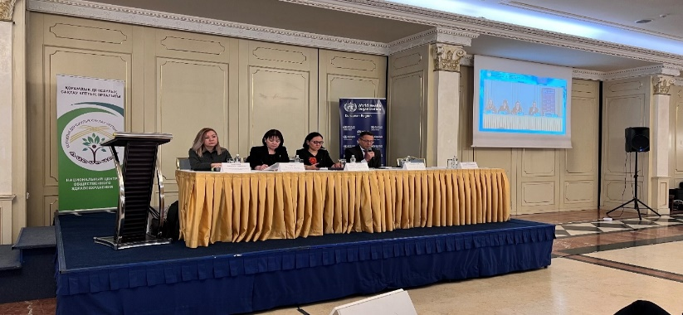

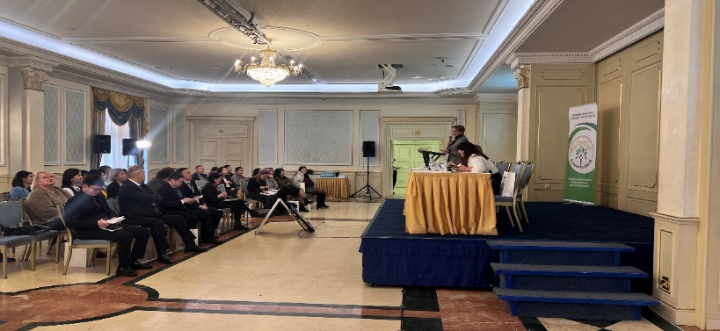

По окончании семинара было проведено пленарное заседание посвященный вопросам организации и реализации эпидемиологического надзора за АМР и выполнения Дорожной карты «О мерах по сдерживанию устойчивости к противомикробным препаратам в Республике Казахстан на 2023-2027 годы». В ходе круглого стола обсуждались основные проблемные вопросы и пути их решения, так же планирование мероприятий по АМР на 2024 год.

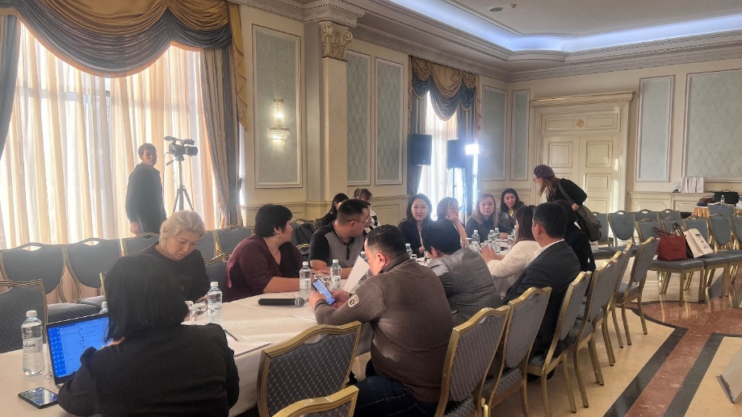

В работе заседания приняли участие представители: Национальный координатор Странового офиса ВОЗ, руководители ветеринарного контроля и обращения ветеринарных препаратов Комитета ветеринарного контроля и надзора МСХ РК, специалисты РГП "Национальный референтный центр по ветеринарии" КВКиН МСХ РК, вице-президент РОО «Профессиональная ассосация клинических фармакологов и фармацевтов», Представитель «QazBioPharm», представители «Продовольственной и сельскохозяйственной организации ООН (ФАО)», Председатель ТОО «Казахстанская ассоциация независимых аптек», профессор-ассистент Высшей школы государственной политики Назарбаев Университета в Астане (Казахстан) Лиза Лим, члены межведомственной координационной группы по надзору за АМР а также представители в области фармакологии, эпидемиологии, микробиологии.
В рабочей Группе круглого стола обсуждались следующие вопросы: Реализация системы эпиднадзора за АМР в Республике Казахстан, достигнутые успехи и планы на будущее. Факторы, способствующие изменению поведения потребителей с точки зрения использования антибиотиков в Республике Казахстан, роль медицинских работников и фармацевтов по сдерживании устойчивости к противомикробным препаратам и др.
По итогам заседания определены приоритетные направления на 2024 год.
- Расширение дозорного эпидемиологического надзора с привлечением сети микробиологической лаборатории КДЛ «ОЛИМП»;
- Сотрудничество с Больницам Медицинского центра Управления делами Президента Республики Казахстан по вопросам АМР;
- Сотрудничетво с ТОО «Казахстанская ассоциация независимых аптек», в части регулирование безрецептурного отпуска антибиотиков;
- Сотрудничество с Назарбаев Университетом по реализации научно-практических исследований;
- Сотрудничество с ФАО и МСХ по наращиваю потенциала лаборатории.

Провести национальное исследование одномоментной распространённости ИСМП и использования антимикробных препаратов (ИОР, ИСМП и ИПП) по протоколу Европейского центра по профилактике и контролю заболеваний (ECDC)

1-30 июня проведено исследование одномоментной распространенности ИСМП (ИОР ИСМІ) по протоколу Европейского центра по профилактике и контролю заболеваний (ECDC) в 26 медицинских организациях РК. Больничные команды, по завершению ИОР ИСМП заполненные формы на бумажном носителе доставили в филиал «НПЦСЭЭиМ».
В настоящее время специалистами отдела дезинфектологии и организации инфекционного контроля (Алдановой А.О., Ергалиевой А, Оразанбай Д) формы ИОР ИСМП внесены в базу Helics Win.Net. В дополнение к этому, 3 августа прошло онлайн-совещание с представителем Всемирной организации здравоохранения (ВОЗ) - Сояк Е., где освещались различные операционные вопросы в отношении ввода данных в программу Helics Win.Net.
Суммарно информация от 26 больничных команд и 12 валидационных команд стационаров Республики Казахстан была внесена в базу данных, что сформировало обширную информационную основу для анализа распространения ИСМП в регионе. В настоящее время идет работа по анализу данных, и отчет по результатам проведенного исследования находится на стадии разработки.

Подготовить национальных тренеров из числа эпидемиологов/бактериологов по использованию программы WHONET и AMRcloud
12 мая прошло онлайн-обучение по использованию программы WHONET. Это мероприятие было проведено в рамках дорожной карты по антимикробной резистентности (АМР) и было направлено на обучение сотрудников двух лабораторий, участвующих в Дорожной карте экспертизы по антимикробной резистентности (ДЭН) по АМР. Участвовали сотрудники КГП на ПХВ Многопрофильной областной больницы по СКО и Национального центра по проблемам дезинфекции и химиотерапии г. Алматы.
В свете дальнейшей работы по внедрению ДЭН за АМР проведено выездное обучение и установлены программы WHONET по г.Актау TOO «МБ-Лаб» и ТОО «Эталон –Мед», по Атырауской области ГКП на ПХВ «Атырауской областной больницы 2», по Кызылординской области РГП на ПХВ «Кызылординская областная детская больница».
Регулярное проведение ежемесячных запланированных мероприятий, предусмотренных в Дорожной карте по антимикробной резистентности (АМР), становится неотъемлемой частью деятельности специалистов филиала НПЦСЭЭиМ в Республике Казахстан. Эти мероприятия охватывают широкий спектр действий, нацеленных на различные аспекты контроля над антимикробной резистентностью в здравоохранении.
Одним из ключевых направлений деятельности является мониторинг ситуации с антимикробной резистентностью. Специалисты филиала регулярно собирают и анализируют данные, связанные с использованием антимикробных препаратов, распространением резистентных штаммов и уровнем осведомленности медицинского персонала и населения по данному вопросу. Это позволяет оперативно реагировать на изменения в ситуации и корректировать стратегии борьбы с антимикробной резистентностью.
В рамках предотвращения распространения антимикробной резистентности, специалисты филиала активно взаимодействуют с медицинскими учреждениями, проводят обучающие мероприятия для медицинского персонала и публичные кампании для повышения осведомленности общества. Особое внимание уделяется рациональному применению антимикробных препаратов, соблюдению стандартов и протоколов лечения, что способствует предотвращению избыточного и неконтролируемого использования антибиотиков. Контроль антимикробной резистентности также включает в себя внедрение и соблюдение стандартов инфекционного контроля в медицинских учреждениях.
Усилия представляют собой ключевой фактор в обеспечении эффективного выполнения плана, предусмотренного Дорожной картой, и достижении стратегических целей по противодействию антимикробной резистентности в Республике Казахстан. Результативность и системность их действий обеспечивают постепенное снижение уровня антимикробной резистентности в здравоохранительных учреждениях и обществе, способствуя сохранению эффективности антимикробных препаратов и обеспечению безопасности лечения в медицинских учреждениях.

